BRÜGMANN TRAUMGARTEN | DORTMUND

Glas im Außenbereich –
freie Sicht und sicherer Windschutz
Wind kann die Zeit auf Terrasse und Balkon vermiesen. Wird ein Windschutz montiert, ist meist auch die Aussicht eingeschränkt. Ein Schutz aus Glas ermöglicht beides.

(tdx) Auf Balkon oder Terrasse sitzen, die Ruhe genießen und die Natur beobachten – so verbringen viele ihre freie Zeit. Wird es allerdings windig, kann es ohne geeigneten Windschutz schnell unangenehm werden. Ist dieser allerdings blickdicht, wird die Aussicht eingeschränkt. Ist die Schutzwand aus robustem Glas, bleibt der Blick erhalten und der Wind dahinter. Darüber hinaus gefallen moderne Glaswände durch ihre Gestaltungsvielfalt. Attraktive Designs, die im Baukastensystem mit anderen Materialien zu spannenden Wind- und Sichtschutzlösungen kombinierbar sind, bietet Brügmann TraumGarten mit dem System Glas.

Besonders wichtig bei Glas: Sicherheit bei Material und Montage

Gerade im Außenbereich wird Glas viel abverlangt. Zum einen muss es sehr widerstandsfähig gegen Windstärken und unterschiedliche Witterungseinflüsse sein und zum anderen nahezu bruchsicher. Die Scheiben von System Glas bestehen aus 8 Millimeter starkem Sicherheitsglas, geprüft nach EN 12150. Fixiert werden die Elemente in Klemmpfosten, die auf ein Fundament gedübelt oder in der Erde einbetoniert werden. Die Pfosten sind in anthrazit oder silber erhältlich und sorgen für einen attraktiven Farbkontrast. Neu ist eine hochwertige Edelstahl-Ummantelung. Bei besonderen Belastungen, zum Beispiel in besonders windanfälligen Bereichen, ist ein zusätzlicher Windanker ratsam.

Flexibilität bei Design und Größe

Vier verschiedene Glasdesigns stehen bei Brügmann TraumGarten zur Auswahl und reichen von klar bis hin zu vollflächig matt. So ist in einem uneinsehbaren Garten eine Klarglaswand eine optimale Wahl, denn sie vereint Windschutz und uneingeschränkten Blick ins Grüne. Sollen die Glaselemente zugleich vor neugierigen Blicken schützen, empfehlen sich „Glas Alpha“ oder „Glas Beta“. Bei beiden Modellen ist die Sichtseite glatt, aber die Rückseite unterschiedlich satiniert.

Unterschiedliche Breiten und Höhen erleichtern die Anpassung auf die vorhandenen Gegebenheiten. So eignet sich ein schmaler Glasschutz mit 90 Zentimeter Breite und 180 Zentimeter Höhe beispielsweise für einen Balkon. Im Garten hingegen kann variabel gestaltet werden. 120 Zentimeter breite Elemente wirken eindrucksvoll. Ergänzt mit abgeschrägten Gläsern, deren Höhe von 180 auf 90 Zentimeter fließend abfällt und quadratischen 90 x 90 Zentimeter Flächen entstehen außergewöhnliche Glaswände. Dank des Baukastenprinzips sind auch Kombinationen mit WPC, Aluminium oder HPL möglich. Fünf Dekorprofile oder integrierbare LED-Leisten runden das flexible Konzept ab.

Weitere Informationen sind unter www.traumgarten.de erhältlich.

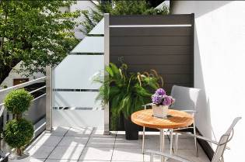
BU: Glas eignet sich optimal als Windschutz. Es ist robust und undurchlässig. In Kombination mit WPC Feldern entsteht auf einem Balkon eine außergewöhnliche Atmosphäre. Bild: tdx/Brügmann TraumGarten

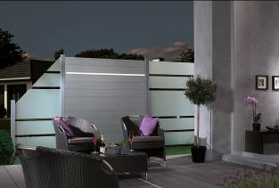
BU: Schutzwände aus Glas sorgen für Ausführung freie Aussicht und Windschutz zugleich. Kombiniert mit Aluminiumelementen und LED-Streifen wirken sie besonders hochwertig und setzen einen Blickfang im Garten. Bild: tdx/Brügmann TraumGarten

